第一部分 静电场
专题1.3 电场力与电场强度
一．选择题
1. （2019年1月云南昆明复习诊断测试）如图所示，一个质量为m，带电量为+q的粒子在匀强电场中运动，依次通过等腰直角三角形的三个顶点A、C、B，粒子在A、B两点的速率均为v₀，在C点的速率为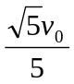，已知=d，匀强电场在ABC平面内，粒子仅受电场力作用。则该匀强电场的场强大小为（ ）
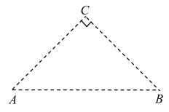
A.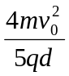 B. 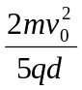 C. 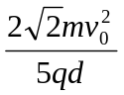 D. 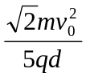
【参考答案】A
【命题意图】本题考查静电场、动能定理的理解和运用。
【解题思路】根据题述，粒子在A、B两点的速率均为v₀，A、B两点为等势点，AB两点的连线为等势线，电场强度的方向垂直AB连线，C点到AB的距离s=d/2，对于粒子从C到A（或B），由动能定理，qEs=mv₀²-m（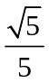 v₀）²，解得：E=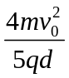，选项A正确。
【易错警示】解答此题常见错误主要有：一是不能根据题述条件找出等势线和匀强电场的方向，二是不能正确运用动能定理列方程得出场强大小。
2. （2019河南名校联考4）如图所示，三角形abc的三个顶点各自固定一个点电荷，A处点电荷受力如图中F所示，则B处点电荷受力可能是（ ）
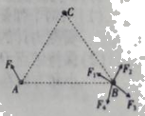
A. F₁ B. F₂ C. F₃ D. F₄
【参考答案】B
【名师解析】根据A处点电荷受力如图中F所示，可知A、C带异种电荷，A、B带同种电荷，由此可判断出B、C带异种电荷。B处点电荷受到C电荷的库伦引力和A电荷的库伦斥力，二力的合力可能正确的是F₂，选项B正确。
3.（2019新疆乌鲁木齐二诊）如图所示，在匀强电场中有一半径为R的圆，场强方向与圆所在平面平行。一群质量为m，电荷量为q的带正电粒子以相同的初速度v沿着各个方向从A点进入圆形区域中，只在电场力作用下运动，从圆周上不同点离开圆形区域，其中从B点离开圆形区域的带电粒子的速度最大且最大速度为2v，已知O是圆心，AB=R，设场强大小为E，方向与AB的夹角为θ（θ为锐角），则（ ）
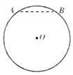
A.θ=30° B. θ=60° C. E=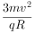 D. E = 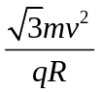
【参考答案】BC
【名师解析】
带电粒子仅在电场力作用下从A点进入，离开B点的速度最大，电场力做功最多，则B点是沿电场强度方向离A点最远的点，所以过B的等势线是过B点的切线，如图虚线所示，电场线与过B的切线相垂直，如图红线所示。由几何关系可知，θ=60°；从A到B，由动能定理得qERcos60°=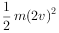-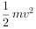，可得E=．故AD错误，BC正确。
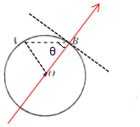
【关键点拨】带电粒子以相同大小的初速度v沿着各个方向从A点进入圆形区域中，只在电场力作用下，到达B点时速度最大，电场力做功最多，从而得出B点是沿电场强度方向离A点最远，作出等势线和电场线，从而确定θ值，由动能定理求E的值。
解决本题的关键是抓住B点是沿电场强度方向离A点最远，以及电场线与过B的切线相垂直。要注意电场力做功公式W=qEd中，d是沿电场线方向两点间的距离。
4．（6分）（2019广西桂林、崇左二模）如图所示，一个质量为m，带电量为+g的粒子在匀强电场中运动，依次通过等腰直角三角形的三个顶点A、C、B，粒子在A、B两点的速率均为2v₀，在C点的速率为v₀，已知AB＝d，匀强电场在ABC平面内，粒子仅受电场力作用。则该匀强电场的场强大小为（ ）
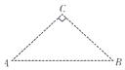
A．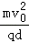 B．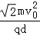 C．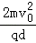 D．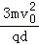
【参考答案】D
【命题意图】本题考查静电场、电场强度，动能定理及其相关知识点。
【解题思路】带电粒子在电场中运动，其动能和电势能之和保持不变，题述粒子在A、B两点的速率均为2v₀，可知粒子在A、B两点的动能相等，电势能相等，所以AB为等势线。由匀强电场的方向应与等势线AB边垂直，根据AB＝d，可知直角边为长度为d/2，高为h=d/2，所以对带电粒子从A点到B点的运动，可直接用动能定理得：qEd/2=m（2v₀）²—mv₀²，求出电场的场强大小为E=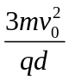，所以选项ABC错误D正确。
【方法归纳】对于匀强电场计算电场强度的方法主要有：若已知两点的电势差U，可先计算出两点之间沿电场线方向的距离d，由E=U/d得出；若已知两点之间动能的变化和两点之间沿电场线方向的距离d，可由动能定理列方程得出；若已知带电粒子在两点之间一定电场力做功和两点之间沿电场线方向的距离d，可由W=qEd得出。
5．（6分）（2019吉林长春四模）如图甲所示，两个点电荷Q₁、Q₂固定在x轴上，其中Q₁位于原点O，a、b是它们连线延长线上的两点。现有一带负电的粒子q以一定的初速度沿x轴从a点开始经b点向远处运动（粒子只受电场力作用），设粒子经过a、b两点时的速度分别为v_{a}、v_{b}，其速度随坐标x变化的图象如图乙所示，则以下判断正确的是（ ）
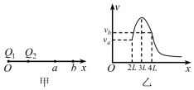
A．ab连线的中点电势最低 B．a点的电势比b点的电势低
C．x＝3L处电场强度最大 D．Q₂带负电且电荷量小于Q₁
【参考答案】BD
【命题意图】以两个点电荷Q₁、Q₂电场为命题背景，以速度图像给出解题信息，考查学生的分析综合能力。
【解题思路】粒子只受电场力作用，因此只有静电力做功，动能与电势能之和为定值，由图象可知ab连线的中点x=3L处速度最大，即粒子q的动能最大，电势能最小，由于粒子q带负电，因此ab连线的中点电势最高，选项A错误；由粒子q运动的速度图像可知，粒子在a点速度小于在b点的速度，根据动能公式可知，粒子在a点的动能小于b点的动能，由于动能与电势能之和为定值，故粒子在a点电势能大于b点电势能，且粒子带负电，故a点的电势比b点的电势低，选项B正确；粒子q在2L＜x＜3L区间加速运动，在3L＜x＜4L区间减速运动，根据速度图像的斜率表示加速度可知，在x=3L处粒子的加速度为0，由qE=ma可知x＝3L处场强一定为零，选项C错误；带负电的粒子在2L＜x＜3L区间加速，说明在2L＜x＜3L区间负粒子q所受电场力沿x轴正方向，电场方向沿x轴负方向，带负电的粒子在3L＜x＜4L区间减速，说明在2L＜x＜3L区间负粒子q所受电场力沿x轴负方向，电场方向沿x轴负方向，因此Q₁带正电，Q₂带负电，考虑到x=3L处电场强度为零，则Q₂的电荷量小于Q₁的电荷量，选项D正确。
【方法归纳】解答以速度随时间变化的图像给出解题信息类问题，首先要根据速度随时间变化的图像的斜率表示加速度，速度随时间变化的图像面积表示位移。此题给出的是速度随位移变化的图像，其斜率为零处表示速度不变，即加速度为零。
6.（2019辽宁葫芦岛二模）如图所示，空间有一正三棱锥PABC，D点是BC边上的中点，O点是底面ABC的中心，现在顶点P点固定一正的点电荷，则下列说法正确的是（ ）
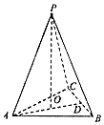
A. 底面ABC为等势面
B. A、B、C三点的电场强度相同
C. 若B、C、D三点的电势为φ_{B}、φ_{C}、φ_{D}，则有φ_{B}-φ_{D}=φ_{D}-φ_{C}
D. 将一负的试探电荷从点沿直线BC经过D点移到C点，静电力对该试探电荷先做负功后做正功
【参考答案】D
【名师解析】A、B、C三点到P点距离相同，故三点电场强度大小相等，但方向不同，故A、B、C三点的电场强度不相同，故B错误；O到P点距离比ABC三点到P点距离短，故电势比ABC三点电势高，又O点为底面ABC上的一点，故底面ABC不为等势面，故A错误；BC两点到P点距离相等，两点电势相等，D点到P点距离不BC两点小，故D电电势高于BC两点电势，故正试探电荷从B点沿直线BC经过D点移到C点，电势能先增加后减小，故静电力对该试探电荷先做负功后做正功，故D正确；BC两点到P点距离相等，两点电势相等，则φ_{B}-φ_{D}=φ_{C}-φ_{D}=-（φ_{D}-φ_{C}），故C错误。
【关键点拨】
根据E=分析电场强度大小；根据点电荷的等势面是以点电荷为圆心的同心圆，即距离点电荷相等的地方电势相等，且沿着电场线方向电势逐渐降低分析比较电势。
本题考查点电荷的电场，根据E=分析电场强度大小，关键还要知道点电荷的等势面是以点电荷为圆心的同心圆，即距离点电荷相等的地方电势相等。
7．(2019·安徽黄山模拟)如图所示，两根长度相等的绝缘细线，上端都系在同一水平天花板上，另一端分别连着质量均为m的两个带电小球P、Q，两小球静止时，两细线与天花板间的夹角θ＝30°，以下说法正确的是( )
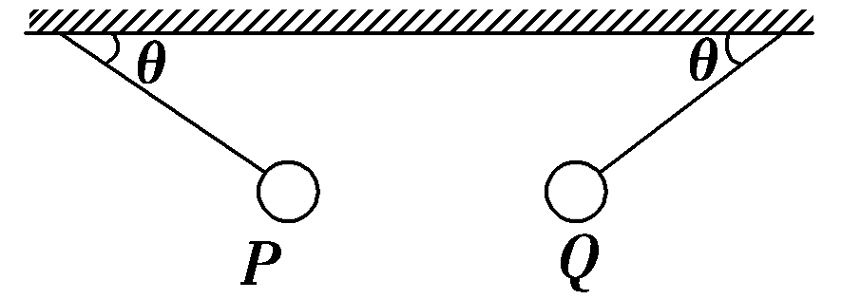
A．细线对小球的拉力大小为mg
B．两小球间的静电力大小为mg
C．剪断左侧细线瞬间P球的加速度大小为2g
D．若两球间的静电力瞬间消失时Q球的加速度大小为g
【参考答案】C
【名师解析】P球受力如图所示，由共点力平衡条件得，细线的拉力为T＝＝2mg，库仑力大小F＝mgcotθ＝mg，故A、B错误；剪断左侧细线的瞬间，库仑力不变，小球P所受的合力F_{合}＝T＝2mg，根据牛顿第二定律得，a＝2g，故C正确；若两球间的静电力瞬间消失时Q球的加速度大小为a＝＝g，故D错误．
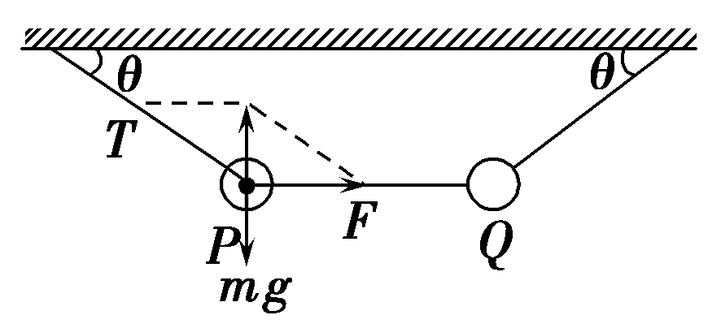
8．（2019四川绵阳二诊）如图所示，质量为m、带电量为+q的三个相同的带电小球A、B、C从水平地面上同一高度以同一初速度v_{o}水平抛出，B球始终在方向竖直向下、场强大小为E₁的匀强电场中运动；C球始终在方向垂直纸面向里、场强大小为E₂的匀强电场中运动，且其初速度方向垂直于电场。已知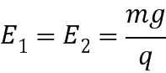，g为重力加速度，不计空气阻力。小球A、B、C落地前瞬间速度大小分别为v_{A}、v_{B}、v_{C}，落地前瞬间重力的功率分别为P_{A}、P_{B}、P_{C}，则（ ）
A
B
C
v_{o}
v_{o}
v_{o}

E₁
E₂
A．v_{A}<v_{B}=v_{C} B．v_{A}<v_{B}<v_{C} C．P_{B}>P_{A}>P_{C} D．P_{B}>P_{A}=P_{C}
【参考答案】AD
【名师解析】对A球，平抛运动过程中只受到重力作用，合外力做功W_{A}= mgh；对B球，平抛运动过程中受到重力和竖直向下的电场力作用，合外力做功W_{B}=（mg+qE）h =2mgh；对C球，平抛运动过程中受到重力和水平方向电场力作用，合外力做功W_{C}=mg·h=2mgh；由动能定理可知，小球A、B、C落地前瞬间动能关系为E_{kA}<E_{kB}=E_{kC}，速度大小关系为v_{A}<v_{B}=v_{C}，选项A正确B错误；带电小球B落地前瞬间竖直方向速度最大，落地前瞬间重力的功率最大；AC小球落地前瞬间竖直方向速度相等，落地前瞬间重力的功率相等，选项D正确C错误。
9．（6分）（2019石家庄二模）如图，匀强电场中有一个与电场线平行的平面，平面中有一个直角三角形ABC，其中∠B＝90°，∠C＝30°，AB＝2m。若在B处有一个放射源，能沿平面向各方向射出动能为10eV的电子，电子经过A、C两点时的动能分别为1leV和7eV．不考虑电子间的相互作用，则该电场的电场强度大小为（ ）
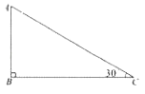
A．1N/C B．2N/C C．3N/C D．4N/C
【参考答案】A
【名师解析】根据W＝Uq和动能定理可得：
U_{BA}＝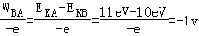
U_{BC}＝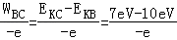＝3V
把B沿CB方向延长CB至D，根据匀强电场等分线段等分电势差得U_{BD}＝﹣1V
故AD两点电势相等，连接AD则为等势线，过B做AD垂线则为电场线，如图所示：
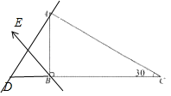
由几何关系得：BD＝＝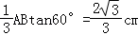
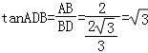，∠ADB＝60°，
则电场强度为：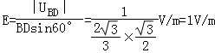
故选项A正确，BCD错误；
10.(2018·遂宁高三三诊)在场强为E＝k的匀强电场中，取O点为圆心，r为半径作一圆周，在O点固定一带电荷量为＋Q的正点电荷，ac、bd为相互垂直的两条直径，其中bd与电场线平行，不计试探电荷的重力，如图所示。则( )
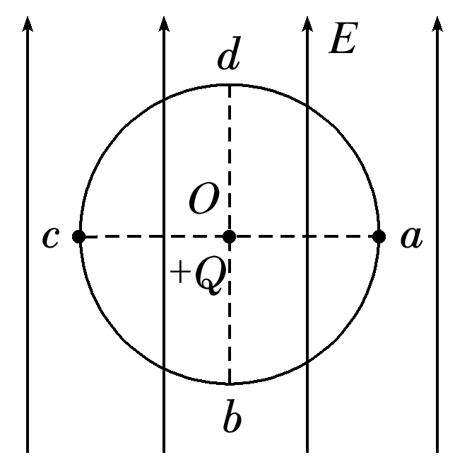
A．把一正试探电荷＋q放在a点，试探电荷恰好受力平衡
B．把一负试探电荷－q放在b点，试探电荷恰好受力平衡
C．把一负试探电荷－q放在c点，试探电荷恰好受力平衡
D．把一正试探电荷＋q放在d点，试探电荷恰好受力平衡
【参考答案】B
【名师解析】 点电荷＋Q在a点产生的电场方向水平向右，大小为E_{a}＝k，与电场E叠加后合场强指向右斜上方，故试探电荷受力不平衡，A错误；点电荷＋Q在b点产生的电场方向水平向下，大小为E_{b}＝k，与电场E叠加后合场强为零，试探电荷恰好受力平衡，B正确；同理可知，在c点的合场强方向为斜向左上方，试探电荷受力不平衡，C错误；在d点的合场强方向竖直向上，试探电荷受力不平衡，D错误。
11.(2018·闽粤期末大联考)如图甲所示，用OA、OB、AB三根轻质绝缘绳悬挂两个质量均为m的带等量同种电荷的小球(可视为质点)，三根绳子处于拉伸状态，且构成一个正三角形，AB绳水平，OB绳对小球的作用力大小为F_{T}.现用绝缘物体对右侧小球施加一水平拉力F，使装置静止在图乙所示的位置，此时OA绳竖直，OB绳对小球的作用力大小为F_{T}′.根据以上信息可以判断F_{T}和F_{T}′的比值为( )
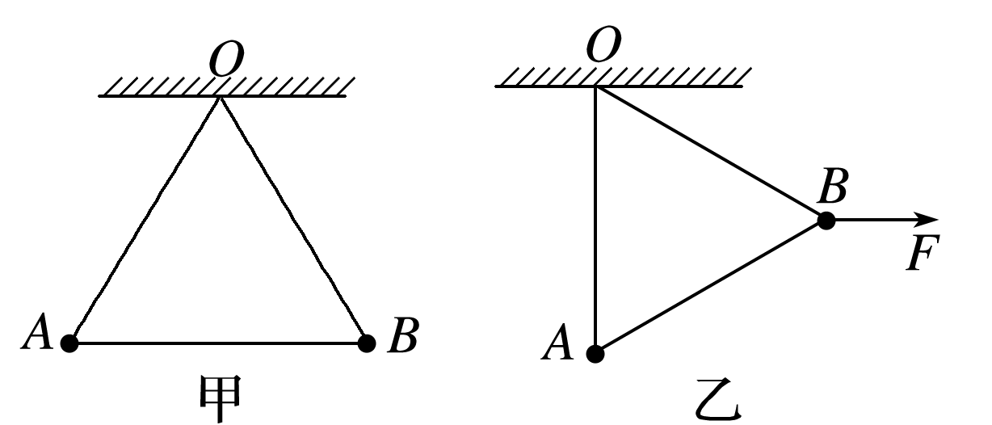
A. B. C. D．条件不足，无法确定
【参考答案】 A
【名师解析】 题图甲中，对B球受力分析，受重力、OB绳的拉力F_{T}、AB绳的拉力F_{TA}、AB间的库仑力F_{A}，如图(a)所示：
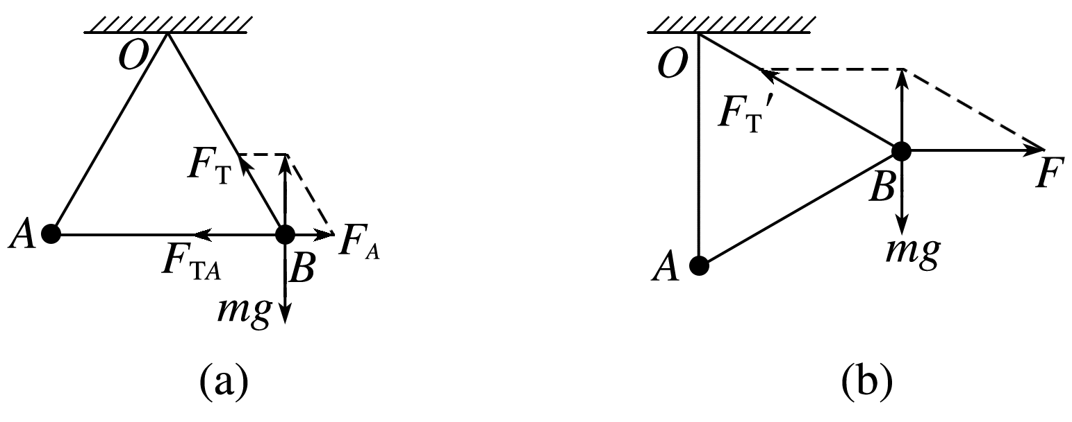
根据平衡条件，有：F_{T}＝＝mg；
题图乙中，先对小球A受力分析，受重力、AO绳的拉力，AB间的库仑力以及AB绳的拉力，由于A处于平衡状态，则AB绳的拉力与库仑力大小相等，方向相反，再对B球受力分析，受拉力、重力、OB绳的拉力、AB间的库仑力以及AB绳的拉力，而AB间的库仑力与AB绳的拉力的合力为零，图中可以不画，如图(b)所示．
根据平衡条件，有：F_{T}′＝＝2mg，可见＝，故选A.
12.(2018·湖北省武汉市部分学校起点调研)在匀强电场中，有一质量为m，带电荷量为＋q的带电小球静止在O点，然后从O点自由释放，其运动轨迹为一直线，直线与竖直方向的夹角为θ，如图10所示，那么下列关于匀强电场的场强大小的说法中正确的是( )
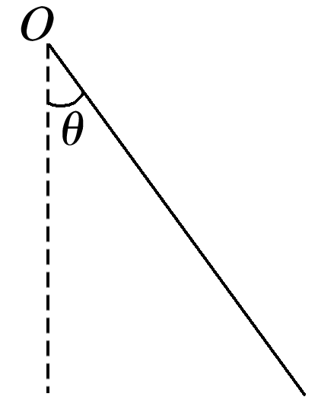
A．唯一值是 B．最大值是
C．最小值是 D．不可能是
【答案】 C
【解析】 小球在重力和电场力的共同作用下做加速直线运动，其所受合力方向沿直线向下，由三角形定则知电场力最小为qE＝mgsin θ，故场强最小为E＝，故C正确．
13.(多选)真空中两点电荷q₁、q₂分别位于直角三角形的顶点C和顶点B上，D为斜边AB的中点，∠ABC＝30°，如图4所示。已知A点电场强度的方向垂直AB向下，则下列说法正确的是( )
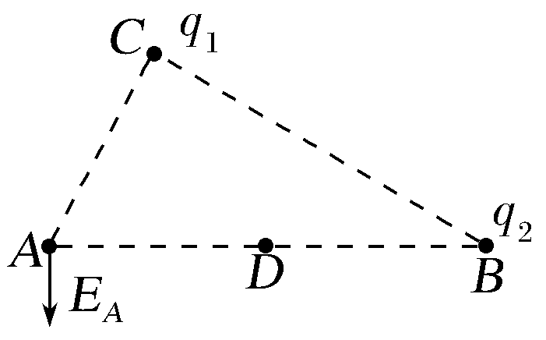
A.q₁带正电，q₂带负电
B.D点电势高于A点电势
C.q₁电荷量的绝对值等于q₂电荷量的绝对值的一半
D.q₁电荷量的绝对值等于q₂电荷量的绝对值的二倍
【参考答案】AC
【名师解析】根据题述，A点的电场强度垂直AB向下，可知q₁带正电，q₂带负电，选项A正确；可粗略画出两点电荷电场的等势面，显然A点的电势高于D点，选项B错误；根据题述，A点的电场强度垂直AB向下，可得sin 30°＝，E₁＝k，E₂＝k，又r₂＝2r₁，联立解得q₂＝2q₁，选项C正确，D错误。
14.(多选)如图5所示，在x轴上关于O点对称的A、B两点有等量正点电荷(带电荷量均为Q)，在y轴上C点有负点电荷(带电荷量为Q)，且CO＝OD＝r，∠ADO＝60°。下列判断正确的是( )
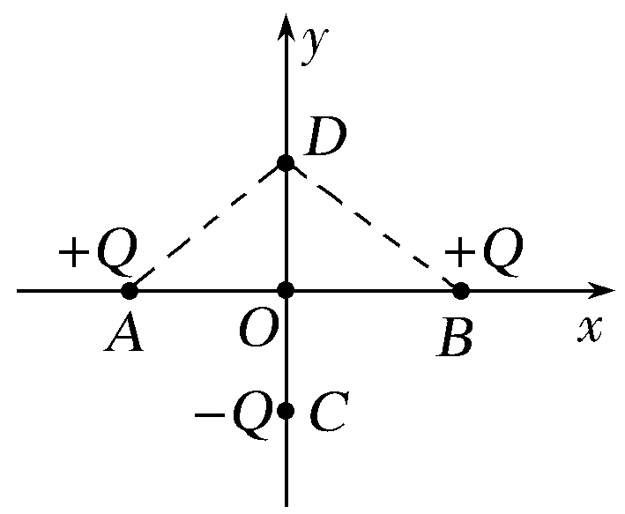
A.O点电场强度小于D点的电场强度
B.若两个正点电荷的电荷量同时等量地缓慢增大，则O点电场强度也增大
C.若两个正点电荷的电荷量同时等量地缓慢增大，则D点电场强度也增大
D.若负点电荷的电荷量缓慢减小，则D点电场强度将增大
【参考答案】CD
【名师解析】 两个正点电荷在D点产生的场强与负点电荷在D点产生的场强大小相等，方向相反，合场强为零，两个正点电荷在O点产生的场强为零，但负点电荷在O点产生的场强为E＝k，若两个正点电荷的电荷量同时等量地缓慢增大，则O点电场强度不变，选项A、B错误；若两个正点电荷的电荷量同时等量地缓慢增大，则D点电场强度将增大，若负点电荷的电荷量缓慢减小，则D点电场强度将增大，所以选项C、D正确。
15. (2017·石家庄质检)均匀带电的球壳在球外空间产生的电场等效于电荷集中于球心处产生的电场。如图所示，在半球面AB上均匀分布正电荷，总电荷量为q，球面半径为R，CD为通过半球面顶点与球心O的轴线，在轴线上有M、N两点，OM＝ON＝2R。已知M点的场强大小为E，则N点的场强大小为( )
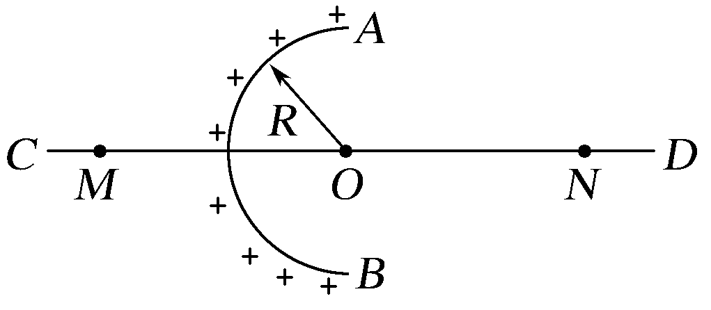
A.－E B. C.－E D.＋E
【参考答案】A
【名师解析】 左半球面AB上的正电荷产生的电场等效为带正电荷为2q的整个球面的电场和带电荷－q的右半球面的电场的合电场，则E＝－E′，E′为带电荷－q的右半球面在M点产生的场强大小。带电荷－q的右半球面在M点的场强大小与带正电荷为q的左半球面AB在N点的场强大小相等，则E_{N}＝E′＝－E＝－E，则选项A正确。
16. (2017·南京三模)如图11所示，在点电荷－q的电场中，放着一块带有一定电荷量、电荷均匀分布的绝缘矩形薄板，MN为其对称轴，O点为几何中心。点电荷－q与a、O、b之间的距离分别为d、2d、3d。已知图中a点的电场强度为零，则带电薄板在图中b点产生的电场强度的大小和方向分别为( )
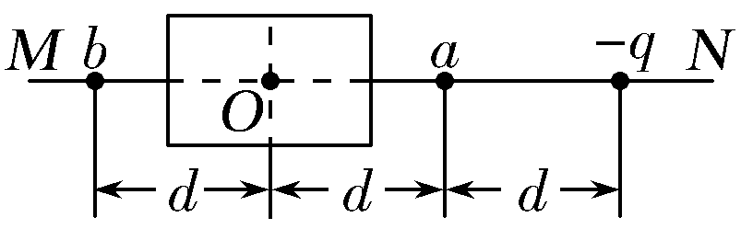
A.，水平向右 B.，水平向左 C.＋，水平向右 D.，水平向右
【参考答案】A
【名师解析】 薄板在a点的场强与点电荷－q在a点的场强等大反向，故大小为E_{a}＝E_{点}＝，水平向左，由对称性可知，薄板在b点的场强大小E_{b}＝E_{a}＝，方向水平向右，选项A正确。
17．(2017·济南期中)MN为足够大的不带电的金属板，在其右侧距离为d的位置放一个电荷量为＋q的点电荷O，金属板右侧空间的电场分布如图12甲所示，P是金属板表面上与点电荷O距离为r的一点。几位同学想求出P点的电场强度大小，但发现问题很难，经过研究，他们发现图甲所示的电场分布与图乙中虚线右侧的电场分布是一样的。图乙中是两等量异号点电荷的电场线分布，其电荷量的大小均为q，它们之间的距离为2d，虚线是两点电荷连线的中垂线。由此他们分别对甲图P点的电场强度方向和大小做出以下判断，其中正确的是( )
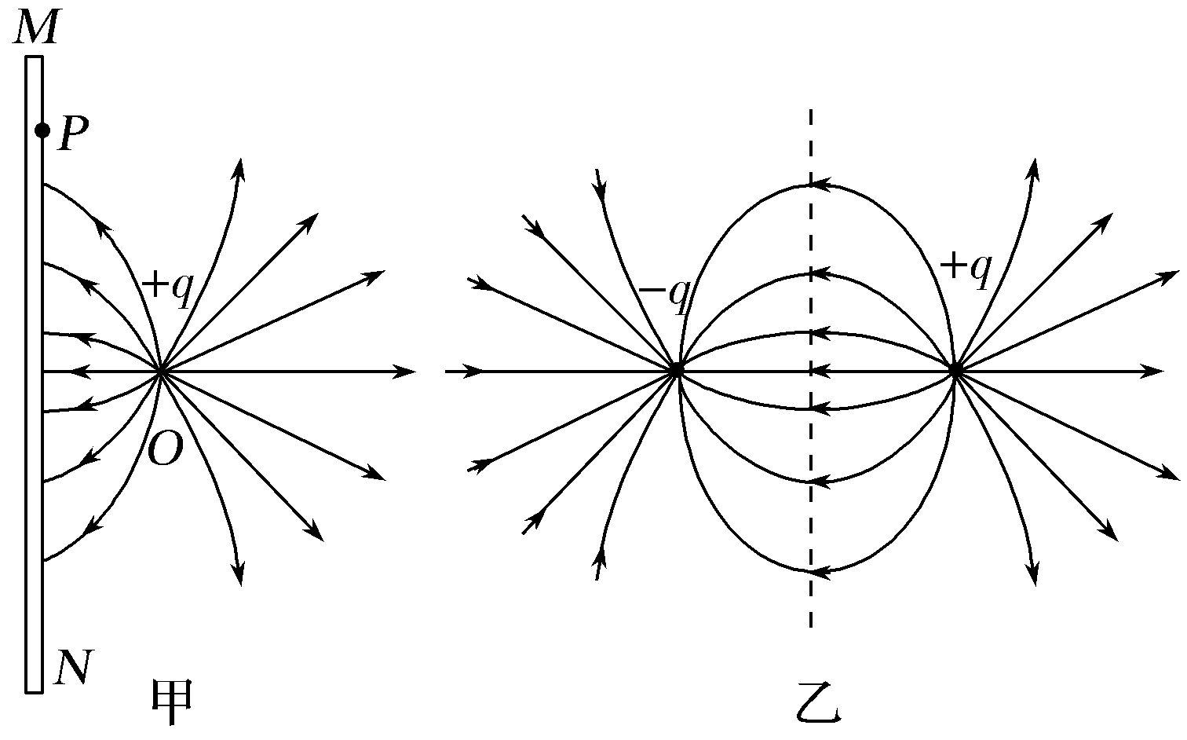
A.方向沿P点和点电荷的连线向左，大小为
B.方向沿P点和点电荷的连线向左，大小为
C.方向垂直于金属板向左，大小为
D.方向垂直于金属板向左，大小为
【参考答案】C
【名师解析】 据题意，从乙图可以看出，P点电场方向为水平向左；由图乙可知，正、负电荷在P点电场的叠加，其大小为E＝2kcos θ＝2k·＝2k，故选项C正确。
18． 下列选项中的各圆环大小相同，所带电荷量已在图中标出，且电荷均匀分布，各圆环间彼此绝缘。坐标原点O处电场强度最大的是( )
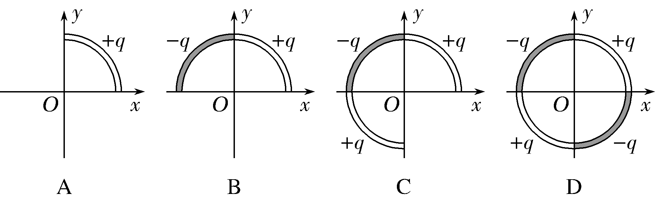
【参考答案】B
【名师解析】 将圆环分割成微元，根据对称性和矢量性叠加，选项D图中O点的场强为零，选项C图中等效为第二象限内电荷在O点产生的电场，大小与选项A中的相等，选项B中正、负电荷在O点产生的场强大小相等，方向互相垂直，合场强是其中一个的倍，也是选项A、C场强的倍，因此选项B正确。
19.(多选)把a、b两个完全相同的导体小球分别用长为l的绝缘细线拴接，小球质量均为m。先让a球带上＋q的电荷量并悬挂于O点，如图6所示。现将不带电的小球b也悬挂于O点(图中未画出)，两球接触后由于静电斥力分开，平衡时两球相距l。已知重力加速度为g，静电力常量为k，带电小球可视为点电荷。关于a球所受的静电力大小F及O点处的场强大小E，下列正确的是( )
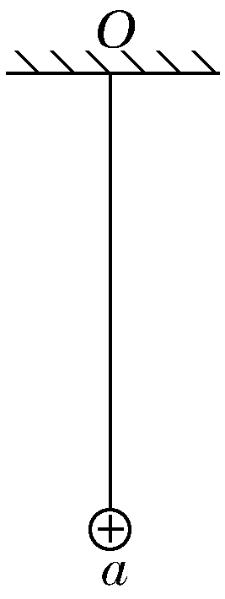
A.F＝mg B.F＝mg C.E＝ D.E＝
【参考答案】AD
【名师解析】 对平衡时的a球受力分析如图所示，由正交分解法可得F_{T}sin 60°＝mg，F_{T}cos 60°＝F，联立解得F＝mg，选项A正确，B错误；两小球接触后电荷量会平分，则每个小球的电荷量都为＋，由点电荷的场强公式可得两球分别在O点产生的场强为E_{a}＝E_{b}＝k＝，由平行四边形定则可得E＝2E_{a}cos 30°＝，选项C错误，D正确。
20.如图所示，在M、N处固定着两个等量异种点电荷，在它们的连线上有A、B两点，已知MA＝AB＝BN。下列说法中正确的是( )
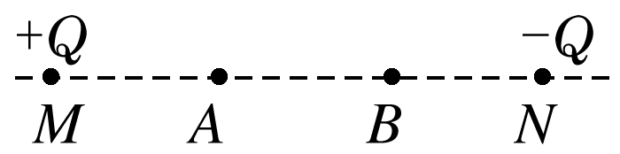
A．A、B两点场强相同
B．A、B两点电势相等
C．将一正电荷从A点移到B点，电场力做负功
D．负电荷在A点的电势能大于在B点的电势能
【参考答案】A
【名师解析】根据等量异种点电荷形成的电场特点，A、B两点场强相同，电势不相等，选项A正确，B错误；将一正电荷从A点移到B点，电场力做正功，选项C错误；负电荷在A点的电势能小于在B点的电势能，选项D错误。
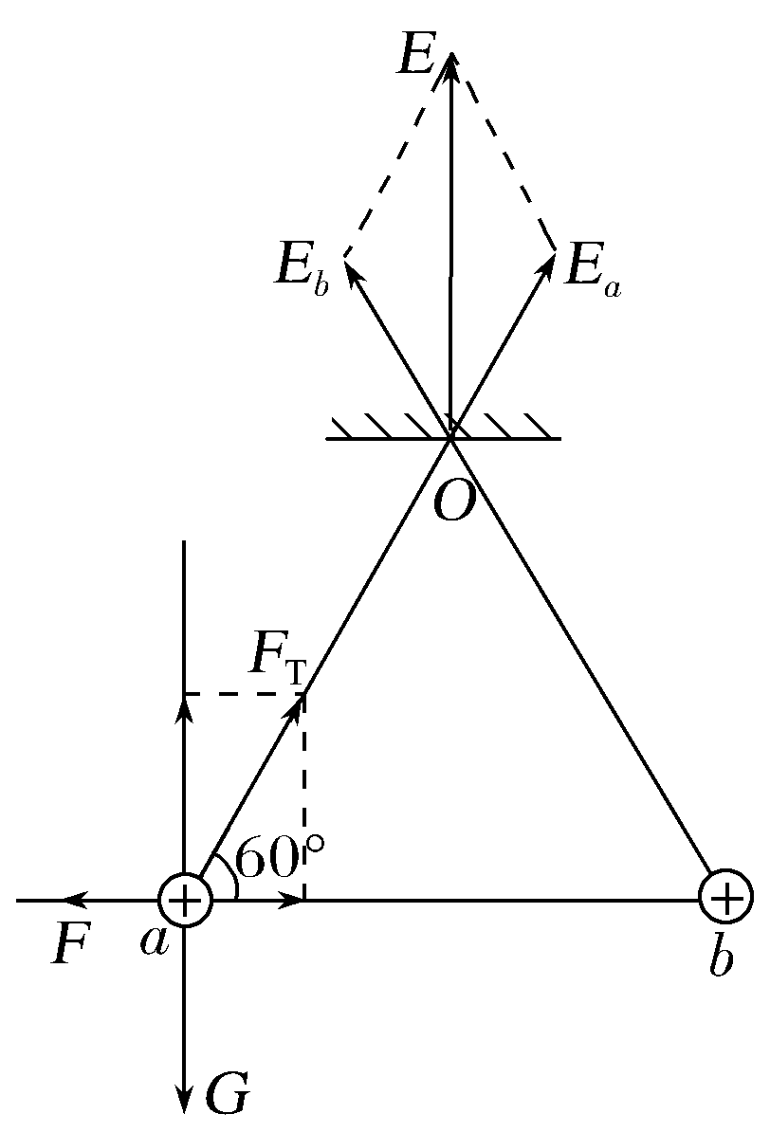
二．计算题
1. 如图10所示，均匀带电圆环所带电荷量为Q，半径为R，圆心为O，P为垂直于圆环平面中心轴上的一点，OP＝L，试求P点的场强。
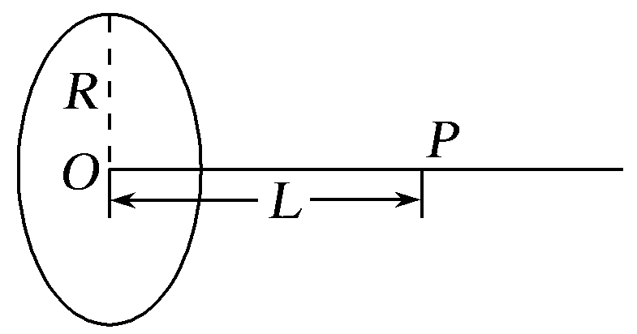
【参考答案】k
【名师解析】 如图所示，设想将圆环看成由n个小段组成，当n相当大时，每一小段都可以看成点电荷，其所带电荷量Q′＝，由点电荷场强公式可求得每一小段带电体在P处产生的场强为E＝＝。
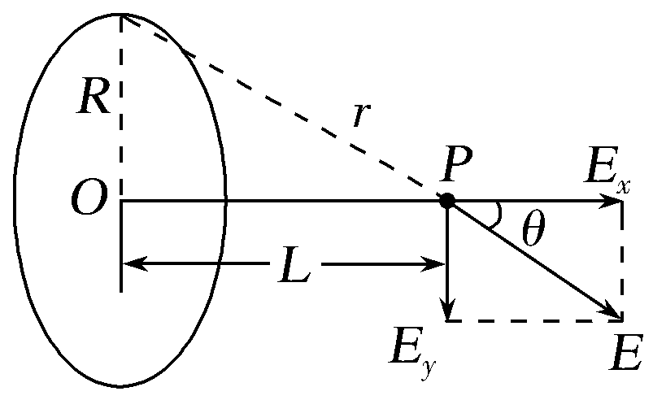
由对称性知，各小段带电体在P处场强E的垂直于中心轴的分量E_{y}相互抵消，而其轴向分量E_{x}之和即为带电环在P处的场强E_{P}，E_{P}＝nE_{x}＝nkcos θ＝k。

